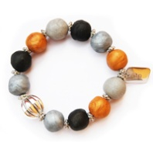
Beställning på Armband deluxe standar. Pris uppgift: 130 SEK
Beställnings Information:  Namn:  ___________________________________  Telefon nummer:  ___________________________________  Kontakt för leverans:  ___________________________________  Vid leverans  På party | Leverans Information:  Artikelnummer:_______________  Kryssa i storlek:  Övriga önskemål:  _______________________________________________  _______________________________________________  S  M  L
Betalning:
Beställning på Armband deluxe standar. Pris uppgift: 130 SEK
Beställnings Information:  Namn:  ___________________________________  Telefon nummer:  ___________________________________  Kontakt för leverans:  ___________________________________  Vid leverans  På party | Leverans Information:  Artikelnummer:_______________  Kryssa i storlek:  Övriga önskemål:  _______________________________________________  _______________________________________________  S  M  L
Betalning:
Beställning på Armband deluxe standar. Pris uppgift: 130 SEK
Beställnings Information:  Namn:  ___________________________________  Telefon nummer:  ___________________________________  Kontakt för leverans:  ___________________________________  Vid leverans  På party | Leverans Information:  Artikelnummer:_______________  Kryssa i storlek:  Övriga önskemål:  _______________________________________________  _______________________________________________  S  M  L
Betalning:
Beställning på Armband deluxe ”egen” . Pris uppgift: 130 SEK
Beställnings Information:  Namn:  ___________________________________  Telefon nummer:  ___________________________________  Kontakt för leverans:  ___________________________________ | Leverans Information:  Artikelnummer:_______________  Kryssa i storlek:  Övriga önskemål:  _______________________________________________  _______________________________________________  S  M  L
FÄRGKARTA:
Transp.vit  0001 | Mörkrosa  0002 | Metall.guld  0003 | Vit  0004 | Julröd  0005 | S.lysande  0006 | Ljusbrun  0007 | Svart  0008 | Gul  0009 | Varmgul  0010

Röd  0011 | Koppar  0012 | Kornblå  0013 | Maringblå  0014 | Blå  0015 | Turkos  0016 | Orange  0017 | Hudfärg  0018  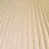 | Lime  0019 | Vitglitter  0020

Grön  0021 | Mörkgrön  0022 | Lilaglitter  0023 | Violett  0024 | Syrén  0025 | Lila  0026 | Mörkbrun  0027 | Terrakotta  0028 | Grå  0029 | Metal.silver  0030

Guldglitter  0031 | Rödglitter  0032 | Blåglitter  0033 | Grönglitter  0034 | Metal.pärlvit  0035 | Metal.röd  0036 | Metal.blå  0037 | Metal.grön  0038 | Granit  0039 | Silverglitter  0040
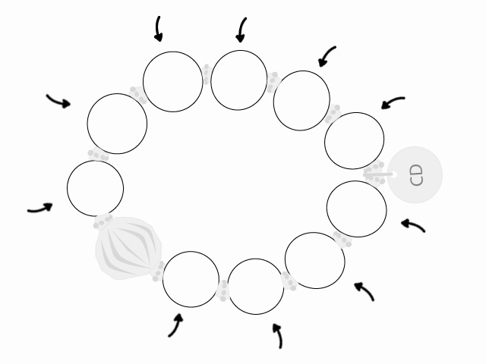 | HJÄLP:  Designa ditt egna deluxe armband genom att skriva in färgkoderna på den pärlan du vill.  Exemplet är M.  Om du designar ett S så låt en pärla vara tom.  Om du designar ett L så lägg till Informationen på sista pärlor i ”Övriga önskemål” ovan.  Leveranstid är 2 – 5 dagar.  Om en pärla ska vara mönstrad sätt ett kryss vid pärlan och rita ex. ett litet hjärta vid x-et. Eller skriv nedanför bilden.

